보 도 자 료
110-812 서울시 종로구 명륜3가 85-7 101호 팀플레이
Tel : 1661-6981/Fax : 070-4369-4369/ E-mail : timplay01@hanmail.net
자료문의 / 팀플레이예술기획㈜ 대리 김은혜 010-9370-1658
㈜문화아이콘 홍보매니저 김가영 010-5789-6985

뮤지컬 [위대한 캣츠비]
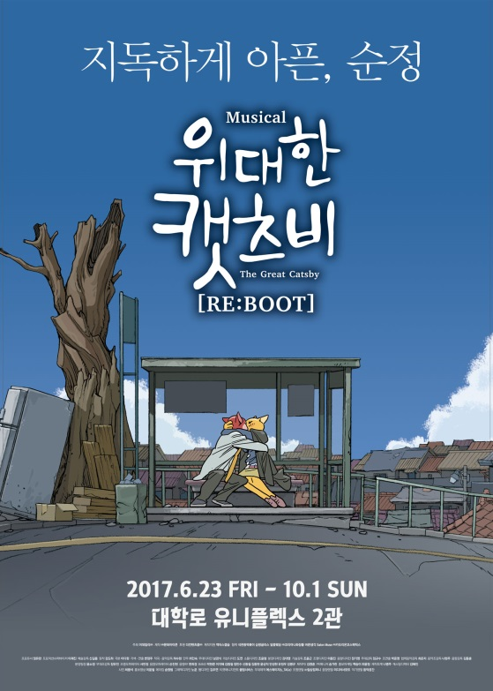

베스트셀러 웹툰 ‘위대한 캣츠비’ 올 6월 뮤지컬 재공연
오는 5월 26일 티켓 오픈

웹툰을 원작으로 하는 뮤지컬이 줄을 이어 오픈된 가운데 웹툰을 최초로 뮤지컬화 한 바 있는 뮤지컬 <위대한 캣츠비>(프로듀서 정유란, 연출 변정주)도 2017년 6월 23일부터 대학로 유니플렉스 2관에서 관객들을 맞기 위해 준비 중이다.

뮤지컬 <위대한 캣츠비>는 20대 청춘의 현실적 고뇌, 본질에 충실한 사랑과 미련, 집착 등 사랑을 함으로써 표현되는 다양한 감정들을 뮤지컬 언어와 무대적 상상력으로 풀어낸다. 2015년 초연과 비교하여 더욱 섬세한 감정과 다듬어진 넘버를 통해 극에 대한 이해를 도우며 더욱 업그레이드 된 진한 사랑을 보여줄 예정이다. 또한 300석 규모의 소극장 무대에서 공연함으로써 관객들은 보다 가까이에서 그들의 투박하고 쉽게 흔들리는 사랑의 감정을 함께 느낄 수 있을 것이다.

뮤지컬 <위대한 캣츠비>는 다양한 색을 가진 배우들의 캐스팅이 주목할 만 하다. 순진하고 소심한 백수남 캣츠비 역에 뮤지컬과 연극 등 다양한 활동을 하고 있는 뮤지컬 배우 조상웅, 김지휘, 이우종이 캐스팅 되어 작품과 역할에 대한 기대감을 준다. 캣츠비의 절친한 친구이자 훤칠한 외모 속에 냉소적 허무감을 가진 현실주의자 하운두 역에는 무대와 브라운관 등 다방면으로 활약중인 배우 정태우와 아이돌 그룹 블락비의 멤버 유권이 ‘인 더 하이츠’와 ‘올슉업’ 이후 한층 성장한 모습을 보여줄 예정이다. 또한 같은 하운두 역에 아이돌 그룹 보이프렌드의 멤버인 현성과 뮤지컬 배우 김지철이 캐스팅 되었다.

캣츠비의 옛 연인인 매혹적인 페르수 역에는 강웅곤, 김민주, 양서윤이 출연하며 순수한 아름다움의 상징인 선 역할은 지난 시즌 출연해 호평을 받았던 유주혜와 슈퍼스타K에 출연해 화제가 되었고, 현재 걸그룹 마틸다로 활발한 활동중인 해나와 뮤지컬 배우 김주연이 새롭게 합류하게 되었다. 부르독 역에는 원종환과 최연동, 몽부인 역에는 김아영과 가희가 캐스팅되어 열연을 펼칠 예정이다. 이와 같이 대중성과 실력을 모두 겸비한 엔터테이너와 전문 뮤지컬 배우들이 출연하여 작품에 다양한 색과 활력을 불어넣을 예정이다.

뮤지컬 ‘아랑가’, ‘넥스트 투 노멀’, 연극 ‘보도지침’의 변정주 연출과 뮤지컬 ‘인터뷰’, ‘아가사’, ‘그날들’의 허수현 작곡자가 초연에 이어 이번 시즌에도 함께하며 뮤지컬 ‘날아라 박씨’, 연극 ‘아가멤논’, ‘날 보러와요’ 등의 안무를 맡았던 권영임 안무가가 새롭게 합류하여 더욱 짙어진 청춘들의 사랑을 그려낼 예정이다.

뮤지컬 <위대한 캣츠비>는 다가오는 5월 26일 인터파크에서 티켓이 오픈 된다. 공연문의 1544-1555

1. 공연 개요

✦ 공 연 명 뮤지컬 <위대한 캣츠비>
✦ 원 작 Daum 만화속세상 웹툰 ‘위대한 캣츠비’ (강도하 作)
✦ 공연일정 2017.06.23 – 10.01
✦ 공연시간 화-금 – 8시 / 토 – 3시, 7시 / 일 – 2시, 6시 / 월 공연 없음
✦ 관 람 료 프로방스석 60,000원 / 위대한석 40,000원
✦ 공연장소 대학로 유니플렉스 2관
✦ 러닝타임 110분
✦ 관람연령 만 13세 이상 관람가
✦ 출 연 조상웅, 김지휘, 이우종, 정태우, 김지철, 유권(블락비), 현성(보이프렌드), 강웅곤, 김민주, 양서윤, 유주혜, 해나(마틸다), 김주연, 원종환, 최연동, 김아영, 가희
✦ CREATIVE 프로듀서 정유란
원 작 강도하
연출/각색 변정주
작곡/음악감독 허수현
안 무 권영임
극 본 이다윗
드라마터그 오세혁
✦ 제 작 ㈜문화아이콘
✦ 제작지원 액터스랩 숨
✦ 홍보마케팅 팀플레이예술기획㈜
✦ 문 의 1661-6981

2. 뮤지컬 <위대한 캣츠비> 관람 포인트
2015년 성공적인 초연을 바탕으로 더 단단하고 치밀하게 준비한 재공연

기억을 파고드는 가슴 아픈 단 하나의 사랑이야기! 뮤지컬 위대한 캣츠비는 사랑인지 모를 애매한 경계에서 순정, 미련, 집착과 같은 사계절과 같이 순환하며 성장하는 청춘들의 가슴 아린 첫사랑의 기억을 두드린다.

관객들의 이해와 몰입을 위해 지난 시즌 송스루로 진행되었던 공연에서 몇몇 넘버의 수정을 통해 관객들이 극의 흐름을 편하게 따라올 수 있도록 하였다. 또한 300석 규모의 유니플렉스 2관을 꽉 채운 무대와 세밀하게 구분된 섬세한 조명은 현실에서는 감당하기 어려워 보이는 지독한 사랑의 판타지 속으로 안내한다.

국내 최고의 엔터테이너들과 뮤지컬 전문 배우들이 함께하는 화려한 캐스팅!

2015년 뮤지컬 <위대한 캣츠비>의 초연 공연 당시 그룹 비스트 출신의 손동운이 캣츠비 역할로 출연하여 뮤지컬 배우로의 성공적인 데뷔를 한 바 있다. 이번 시즌 공연에도 각자의 개성이 뚜렷한 엔터테이너가 다수 포진하여 한층 성장한 모습을 보여줄 것으로 기대된다.

영화와 드라마 뿐만 아니라 뮤지컬 프라미스, 연극 웃음의 대학 등에 출연하는 등 다양한 장르의 연기를 보여주고 있는 탤런트 정태우와 아이돌 그룹 블락비의 멤버인 유권, 그룹 보이프렌드의 멤버인 현성이 하운두 역할로 오랜만에 뮤지컬 무대에 오르며, 걸그룹 마틸다의 해나는 뮤지컬 데뷔 무대를 앞두고 있다.

대극장 공연에서부터 작은 소극장 공연까지, 다양한 무대에서 뛰어난 연기력과 가창력으로 사랑을 받고 있는 뮤지컬 배우 조상웅, 김지휘, 이우종, 강웅곤, 김민주, 양서윤, 김지철, 유주혜, 김주연, 원종환, 최연동, 김아영, 가희 등이 합류하여 이전 프로덕션과는 다른 감동과 완벽한 하모니를 보여줄 것이다.

아픈 사랑도 사랑은 사랑, 있는 그대로의 사랑

‘하운두의 사랑도 사랑은 사랑’이라는 극중 넘버의 제목처럼 뮤지컬 <위대한 캣츠비>는 약 110분동안 무대 위에서 다양한 모습의 사랑을 그려낸다. 사랑에 대한 사회적 통념을 부수고자 하는 것이 아니다. 뮤지컬 <위대한 캣츠비>는 사랑의 시작에서부터 이별로 이어지는 길목에서 때론 서로에게 때론 자신에게 충실하며, 지독할 정도로 치열하게 사랑하는 남녀의 모습을 있는 그대로 보여준다.

“너라면 사랑을 버리지 않아도 될 것 만 같아”_캣츠비, “내게 사랑은 종교야”_하운두, “나도 사랑해줘 동시에, 힘들어?”_페르수, “순정에 죽고 순정에 사는 남자가 좋아요”_선. 6개의 캐릭터가 쏟아내는 치열하고도 강렬한 사랑의 노래를 통해 다양한 사랑을 간접 경험하며 그들을 이해하게 될 것이다.
3. 원작 웹툰 ‘위대한 캣츠비’(作 강도하)
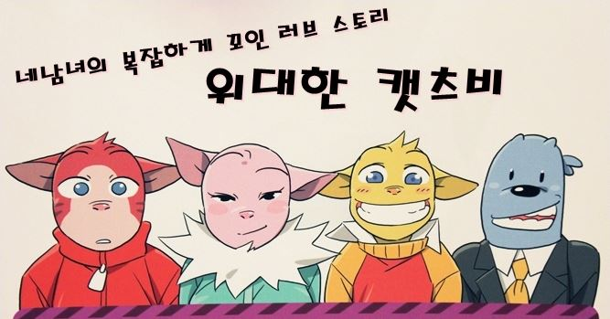

<2005 대한민국 만화대상> <독자 만화 대상> <오늘의 우리만화상> 등 트리플 크라운!
대한민국 원조 1세대 대표 웹툰 작가의 베스트셀러!

‘2004년 포털사이트 Daum 만화 속 세상에 웹툰으로 연재된 [위대한 캣츠비]는 당시 에피소드 위주의 가벼운 웃음이 만개하던 ‘웹툰’이라는 장르에 완벽하게 짜인 서사와 영화를 능가하는 감각적인 화면 연출, 명대사 열전으로 불려도 손색이 없을 정제된 대사 등으로 큰 반향을 불러일으킨 작품이다.

사랑과 배신 그리고 그에 따른 고통은 청춘을 겪어본 이들이라면 누구나 공감할 수 밖에 없는 이야기였을 뿐 아니라, [위대한 캣츠비]만의 적당한 진중함과 트렌디한 감성은 젊고 세련된 대중들의 시선과 입맛을 사로잡았다.

4. 시놉시스

달동네에 자리한 친구 하운두의 자취방에 얹혀 사는 캣츠비는 어느 날 6년간 사귄 페르수로부터 난데없이 청첩장을 받는다. 페르수와의 예상치 못한 이별에 괴로워하던 캣츠비 앞에 어느 날 엉뚱하지만 맑고 순수한 선이 마술처럼 나타난다. 무조건적인 사랑을 실천하는 선에게 캣츠비는 사랑을 느끼지만, 그림자처럼 달라붙어 있는 페르수의 존재를 떨쳐버리지 못하는 자신을 발견한다. 선과의 사랑에 행복해하던 캣츠비 앞에 어느 날 갑자기 페르수가 나타나 엄청난 사실을 알리면서 20대 청춘들의 지독한 순정의 이야기가 밝혀지는데…

5. 주요 캐릭터
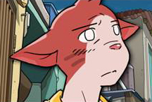 | 캣츠비 / 조상웅, 김지휘, 이우종  친구의 옥탑방에 얹혀사는 순진하고 소심한 성격의 백수남.  한 여자만을 6년간 사랑하고 그녀가 결혼한 이후에도  그녀를 잊지 못하는 순정파 남자.  ‘무모한 꿈의 한 자락 같은 순수’
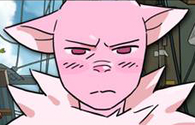 | 페르수 / 강웅곤, 김민주, 양서윤  캣츠비와 6년간의 연애를 일방적으로 마침표를 찍고  절차상의 결혼을 선택한 그녀.  그러나 누구보다도 깊이 캣츠비를 사랑하고 있다.  ‘우아한 페르시아 고양이를 꿈꾸지만 어쩔 수 없는 길 고양이’
 | 하운두 / 정태우, 김지철, 유권(블락비), 현성(보이프렌드)  캣츠비의 대학 동창이자 학원강사.  자신이 좋아하는 페르수를 양보하고 자신의 집에 캣츠비를 기거하게 하고 항상 그의 곁에서 그를 돌보는 멋진 친구.  ‘훤칠한 외모 안에 냉소적 허무감을 가진 현실주의자’
 | 선 / 유주혜, 해나(마틸다), 김주연  캣츠비 앞에 마술처럼 나타난 귀엽고 청순한 여인.  스스로를 C급이라 칭하지만  누구보다도 캣츠비를 아끼며 조건 이 사랑한다.  ‘속없어 보이는 밝음 안에 비밀을 가진 미스터리 걸’

6. Numbers
M01 | 끝 그리고 시작 | M15 | 욕망의 지도
M02 | 6년과 3일사이 | M16 | 생각할 시간(벽을 사랑한 남자)
M03 | 사랑이란 몹쓸병 Part 1 | M17 | 그림자 놀이 Rep
M04 | 촉촉촉 Waltz | M18 | 오리의 꿈
M05 | 사랑이란 몹쓸병 Part 2 | M19 | 무슨병이 그리 깊이 들어
M06 | 예측할 수 없는 사람 | M20 | 내 악몽을 끊어줘
M07 | 그림자 놀이 | M21 | 겨울 그리고 봄
M08 | 두 여자와 한 남자 | M22 | 백조가 될거야
M09 | 우리는 변할거에요 | M23 | 사랑이란 몹쓸병
M10 | 빈티리의 행복 | M24 | 백조가 될거야
M11 | 꿈 | M25 | 우리의 프로방스 Rep
M12 | 별과 당신, 그리고 프로방스
M13 | 고백 / 비밀의 방 Part 1
M14 | 남다른 취미

7. 출연진
캣츠비
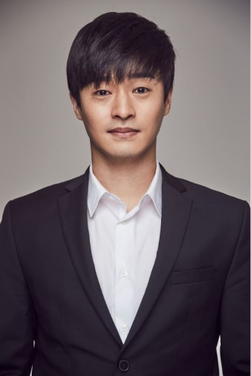 |  | 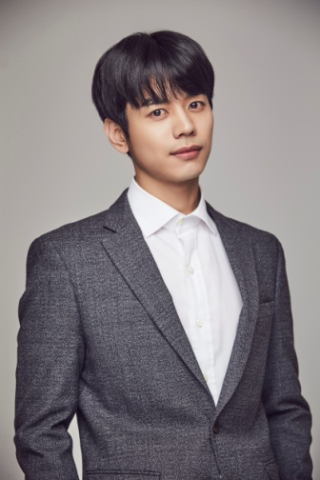
조상웅  뮤지컬 배우  #뮤지컬 : 라이온킹, 레미제라블, 스프링어웨이크닝, 위키드, 러브레터, 미스사이공, 인터뷰 외 다수  #연극 : 도둑맞은 책 |  | 김지휘  뮤지컬 배우  #뮤지컬 : 꽃보다 남자, 사랑은 비를 타고, 총각네 야채가게, 마이 버킷 리스트, 풍월주, 쓰루 더 도어, 비스티보이즈, 아가사, 밑바닥에서, 헤이 자나, 페임 등  #연극 : 톡톡, 햄릿 더 플레이, 모범생들, 트렌스십이야, 밑바닥에서 등
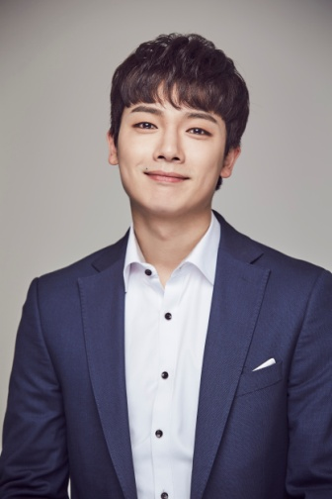
이우종
뮤지컬 배우

#뮤지컬 : 꽃보다 남자, 달을 품은 슈퍼맨, 위키드, 로기수, 올슉업, 빨래, 사랑은 비를 타고, 요셉 어메이징 등
#연극 : 안녕, 여름
하운두
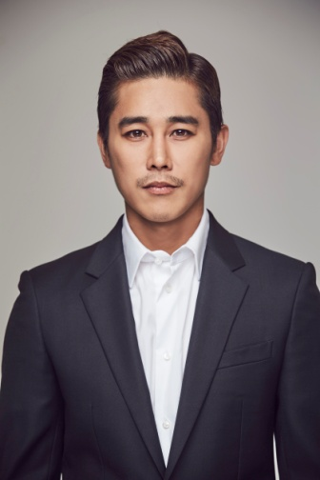 |  | 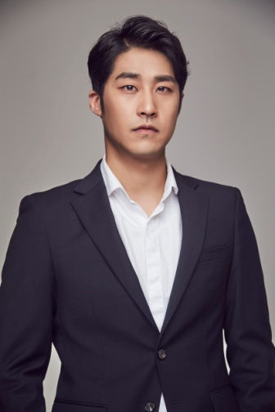
정태우  탤런트, 영화배우  #뮤지컬 : 프라미스  #공연 : 음악극 루터의 밧모섬, 콘서트 방향, 연극 웃음의 대학 등  #방송 : 장사의 신-객주, 징비록, 정글의 법칙, 광개토대왕, 반짝반짝 빛나는, 전우, 엄마가 뿔났다, 폴리스라인, 왕과 나, 대조영 등 |  | 김지철  뮤지컬 배우  #뮤지컬 : 광염소나타, 판, 영웅, 젊음의 행진, 담배가게 아가씨, 더맨인더홀, 은밀하게 위대하게  #연극 : 술과 눈물과 지킬 앤하이드, 톡톡
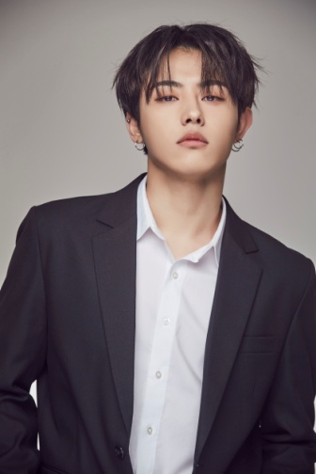 |  | 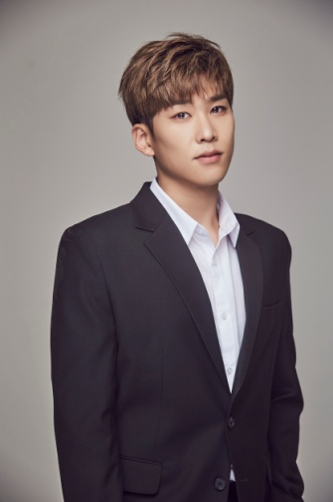
유권(블락비)  가수, 뮤지컬 배우  #뮤지컬 : 인 더 하이츠, 올슉업  #방송 : 립스틱 프린스, 댄스 배틀  #앨범 : 정규 및 싱글 앨범 등 |  | 현성(보이프렌드)  가수, 뮤지컬 배우  #뮤지컬 : 공동경비구역JSA  #앨범 : 보이프렌드 정규 및 싱글 앨범, 더킹 투하츠 OST 등
페르수
 |  |  | 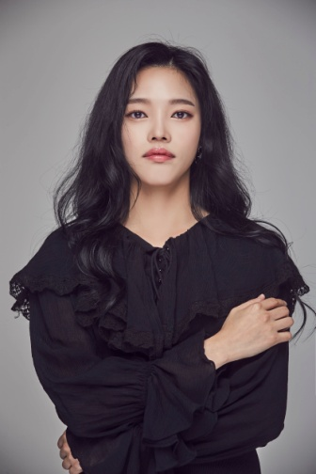
강웅곤  뮤지컬 배우  #뮤지컬 : 바람과 함께 사라지다, 드림걸즈, 마리 앙투아네트, 고스트, 스칼렛 핌퍼넬, 레베카, 조로, 코요테어글리, 시카고 등 | 김민주  뮤지컬 배우  #뮤지컬 : 헤이 자나, 어쌔신, 모차르트 오페라락, 싱글즈, 맨오브라만차, 헤어스프레이, 올슉업, 지킬앤하이드, 그리스,  쌍화별곡, 너에게 빛의 속도로 간다, 타이틀 오브 쇼 등 |  | 양서윤  뮤지컬 배우  #뮤지컬 : 로미오와 줄리엣, 고래고래, 아가사 등  #음악극 : 밀당의 탄생
선
 |  |  | 
유주혜  뮤지컬 배우  #뮤지컬 : 스모크, 러브레터, 젊음의 행진, 커피프린스 1호점, 스프링어웨이크닝, 라디오스타, 피맛골연가 등  #연극 : 변신이야기, 올모스트메인  #방송 : 드라마 닥터스, 송곳, 참좋은시절 | 해나 (마틸다)  가수  #방송 : 슈퍼스타K 6  #앨범 : 초인가족 OST, 개인 싱글 ‘안예쁜 끝’, 미녀의탄생 OST, 2016 정규앨범, 기타 싱글 |  | 김주연  뮤지컬 배우  #뮤지컬 : 인터뷰, 페스트 등  #연극 : 밑바닥에서, 택시드리벌
부르독
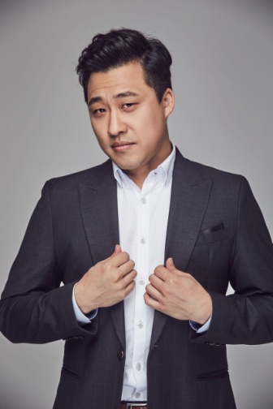 |  | 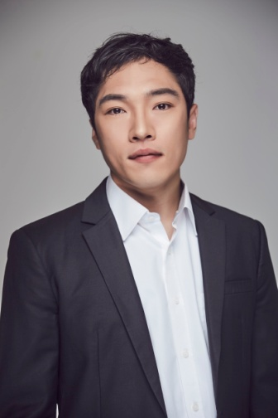
원종환  뮤지컬 배우  #뮤지컬 : 미스터마우스, 젊음의 행진, 경성특사, 명동 로망스, 난쟁이들, 형제는 용감했다, 타임리스, 영웅을 기다리며, 파리넬리, 정글라이프, 사랑하니까, 올모스트메인, 막돼먹은 영애씨, 살짜기 옵서예, 김종욱찾기, 풍월주 등 |  | 최연동  뮤지컬 배우  #뮤지컬 : 빨래, 파리넬리, 군수선거, 웰다잉, 상자 속 흡혈귀, 너에게 빛의 속도로 간다, 달을 품은 슈퍼맨, 풍월주, 김종욱찾기, 스페셜레터, 지하철 1호선  #연극 : 보도지침, 택시드리벌, 그남자 그여자, 복서와 소년 등
몽부인
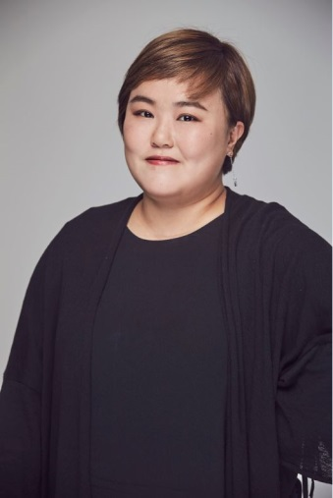 |  | 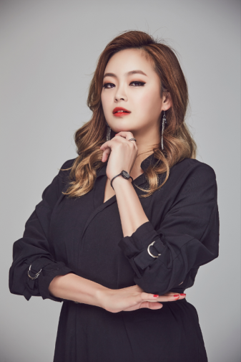
김아영  뮤지컬 배우  #뮤지컬 : 총각네 야채가게, 빨래, 심야식당, 락시터, 스위니토드, 사운드오브뮤직, 노틀담의 꼽추, 당신만이, 사랑에 관한 다섯개의 소묘, 찬스  #연극 : 헤비메탈걸스, 택시드리벌, 톡톡, 두근두근 내 인생 등 |  | 가희  뮤지컬 배우  #뮤지컬 : 로맨틱 머슬, 빛골 아리랑, 사랑해 톤즈, 런웨이 비트, 카르멘, 락 오브 에이지 등

8. 원작자 소개
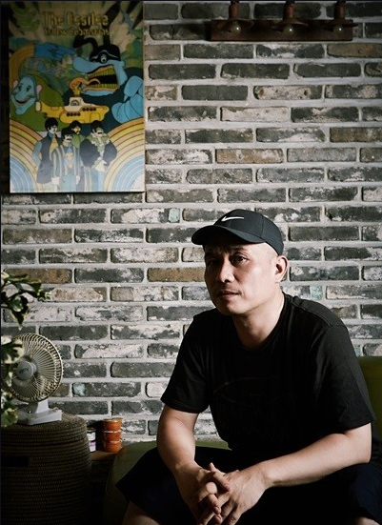

만화가 강도하
대한민국 1세대 대표 웹툰 작가

2004년 포털사이트 Daum 만화세상에 웹툰으로 연재된 [위대한 캣츠비]는 당시 큰 반향을 불러일으킨 작품이다. 에피소드 위주의 가벼운 웃음이 만개하던 '웹툰'이라는 공간에 완벽하게 짜인 서사와 영화를 능가하는 감각적인 화면 연출, 명대사 열전으로 불려도 손색이 없을 정제된 대사, 직립 보행하는 동물들이 인간 캐릭터로 등장하여 나누는 사랑과 배신과 고통은 청춘을 겪어본 이들이라면 누구나 환호할 수 밖에 없는 이야기였다. 본명인 강성수로 활동하던 언더그라운드 만화가 시절과 달리 강도하라는 이름으로 선보인 [위대한 캣츠비]는 적당한 진중함과 트렌디한 감성, 젋고 세련된 감각으로 대중들의 시선을 끌고 입맛을 사로잡았다. 이 작품은 책 뿐만 아니라 드라마와 뮤지컬로 재 탄생하였으며, 당시 최고의 작가에게 수여하는 대표적인 만화상인 <2005 대한민국 만화대상>, <독자 만화 대상>, <오늘의 우리만화상>을 수상하며 만화상 트리플 크라운을 달성하였다.
명실공히 1세대 인디 만화가이자 인기 웹툰 작가인 그는, 새로운 것을 향한 그 어떤 도전도 두려워하지 않는다. 늘 자신의 한계에서 벗어나 ‘나만의 새로운 것’을 찾기 위해 노력하는 그는, 2013년 [위대한 캣츠비] 이후 9년 만에 작품 속 인물 중 ‘선’을 중심으로 한 <아름다운 선>을 발표했다.

9. 크리에이티브 소개
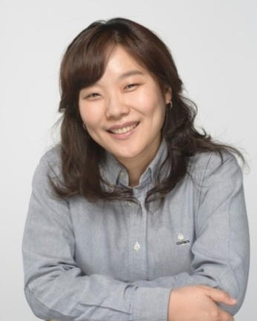 | 프로듀서 정유란  ㈜문화아이콘 대표이사  ㈜뮤지컬구름빵 대표이사  한국공연프로듀서협회 이사  각종 공연 기획 제작, 홍보 마케팅
뮤지컬 | <사랑은 비를 타고>, <위대한 캣츠비 RE:BOOT>, <갤럭시 키즈>, <구름빵_주크박스
플라잉어드벤처>, <CloudBread in Playground>,
<구름빵_동요콘서트>,<구름빵_픽처플레이>, <구름빵_영어뮤지컬>, <두리뭉실 뭉게공항>,
<표절의 왕>, <젊은 베르테르의 슬픔>, <카르멘>, <포기와 베스>, <반고흐와 해바라기 소년> 외 다수
연 극 | <도둑맞은 책>, <주얼리 브릿지>, <행복한 가족>, <양덕원 이야기>, <혜화동 1번지
3기 동인페스티벌>, <연출가 데뷔전> 외 다수
 | 연출/각색 변정주  2009 제6회 뉴욕 뮤지컬 시어터 페스티벌(NYMF)  ‘최우수 신작 뮤지컬상’ (뮤지컬 MY Scary Girl)  2015 제9회 더뮤지컬어워즈 연출상(뮤지컬 러브레터)  2016 제5회 예그린 어워드 연출상(뮤지컬 아랑가)
뮤지컬 | <러브레터>, <넥스트 투 노멀>, <김종욱 찾기>, <MY Scary Girl>, <엣지스>,
<위대한 캣츠비 RE:BOOT>, <아랑가>, <판> 외 다수
연 극 | <도둑맞은 책>, <날 보러와요>, <변신이야기>, <필로우맨>, <쉬어매드니스>, <레인맨>,
<아가멤논>, <우투리>, <한국사람들>, <벌>, <비둘기>, <꼭두각시 놀음>,
<이리와 무뚜!>, <선녀는 왜?>, <보도지침> 외 다수
오페라 | <어린왕자>, <마술피리> 외 다수
 | 작곡/음악감독 허수현  2007 제25회 MBC창작동요제 은상, 인기상 (빗방울 연주)  2008 제2회 더 뮤지컬어워즈 작곡상(뮤지컬 라디오스타)
뮤지컬 | <인터뷰>, <라디오스타>, <그날들>, <젊은 베르테르의 슬픔>, <카르멘>, <송산야화>,
<아가사>, <MBC 한여름밤의 꿈>, <달고나>, <패션 오브 더 레인>, <김치>,
<슬픔 혹은>, <달려라 하니>, <황구도>, <두리뭉실 뭉게공항>, <아이노우유>,
<달을 품은 슈퍼맨>, <밥 짓는 시인 퍼주는 사랑> 외 다수
 | 안무 권영임
뮤지컬 | <고부의 끈>, <마이 스케어리 걸>, <EDGES>, <해피뮤지컬스쿨>, <비틀깨비>,
<날아라 박씨>, <코리아타운>, <엑스웨딩> 외 다수
무 용 | <쥐락펴락>, <고리>, <in joy>, <찰나>, <THE 480”>
연 극 | <이리와무뚜>, <콧구멍이 벌렁벌렁>, <아가멤논>, <우투리 1.1>, <날 보러와요>,
<실수연발>
오페라 | <아말과밤의방문객>, <마술피리>, <어린왕자>

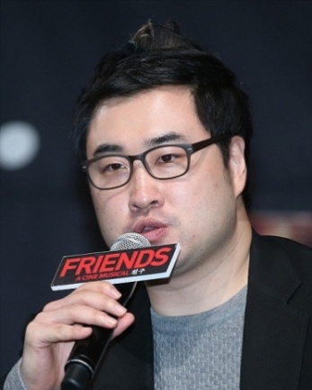 | 극본 이다윗
뮤지컬 | <밥짓는 시인 퍼주는 사랑>, <친구>, <상하이의 불꽃>, <헬로우 미스터 DJ>
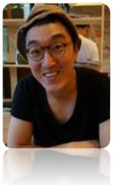 | 드라마터그 오세혁  2011 밀양연극제 젊은 연출가전 대상 및 연출상  (그와 그녀의 옷장)  2011 부산일보 신춘문예 당선  (크리스마스에 30만원을 만날 확률)  2011 서울신문 신춘문예 희곡 당선  (아빠들의 소꿉놀이)
뮤지컬 | <라흐마니노프> 연출, <나무 위의 고래> 연출, <나와 나타샤와 흰 당나귀> 연출
연 극 | <보도지침> 극본 및 연출, <우리의 여자들> 각색, <톡톡> 각색,
<우주인-밤하늘캠핑> 극본, <우주인-도시캠핑> 극본, <헨리4세-왕자와 폴스타프> 각색

10. COMPANY
주식회사 문화아이콘
문화아이콘은 2000년 2월 설립되어 100여석 규모의 작은 소극장 연극부터, 1,000석 이상 중, 대형 공연 컨텐츠까지 500여 편의 연극/뮤지컬 등을 기획, 제작, 홍보 마케팅 하였다.
민간극단 중심의 공연 제작 환경에서 기획 전문 회사라는 생소한 출발은 공연예술 현장에 시장활성화 및 관객개발이라는 큰 화두를 던지게 되었고, 이후 많은 팀들이 이를 위해 노력하였으며, 현재 연극/뮤지컬이 문화컨텐츠로서 의미를 가질 수 있는 제작환경을 구축하는데 토대를 마련하였다.
특히, 2009년 개발하여 현재까지 공연을 지속하고 있는 <뮤지컬 구름빵> 공연 시리즈는 열악한 환경과 입지에 머물던 어린이 공연 시장에 커다란 이슈를 가져왔으며, 이로 인해 본격적인 어린이 컨텐츠에 대한 개발과 공연이 OSMU로서 의미가 확대되는데 커다란 영향을 끼쳤다.
2013년 ㈜문화아이콘으로 법인 전환하여 본격적인 프로덕션 체제를 구축하고, 강력한 제작관리를 통해 2014년 플라잉뮤지컬 <두리뭉실 뭉게공항>, 연극 <도둑맞은 책>, 2015년 뮤지컬 <위대한 캣츠비>, 2016년 뮤지컬 <사랑은 비를 타고>, <갤럭시 키즈> 등 양질의 컨텐츠를 개발 할 뿐 아니라, 시장에서의 성공을 위한 각종 연극/뮤지컬의 홍보마케팅 컨설팅을 지속하고 있다.
대표 프로젝트
뮤지컬 및 연극
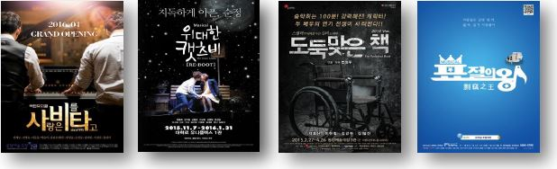
가족뮤지컬
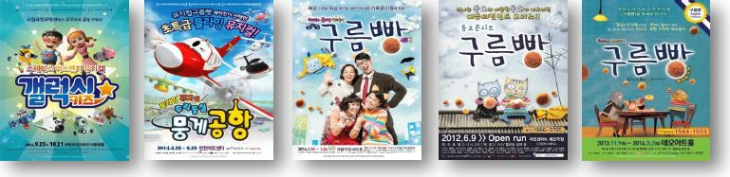
팀플레이예술기획㈜
Trend In Marketing.
즉, ‘이 시대의 예술 마케팅의 선두주자가 되자.’ 라는 경영이념을 나타내고 있다.

팀플레이예술기획㈜은 현대의 마케팅 트렌드를 기반으로 다양한 컨텐츠를 제공함으로써 보다 많은 사람들과 함께 예술의 가치를 공유하는 젊은 감성의 기획 집단이다. 2012년 11월 설립 이후, 100여편의 연극, 뮤지컬, 가족뮤지컬 등 다양한 장르의 작품을 제작, 기획, 홍보마케팅 하였으며, 2015년 (예비) 사회적 기업으로 선정되어 다양한 사회 서비스를 제공하고 있다.
대표 프로젝트
뮤지컬
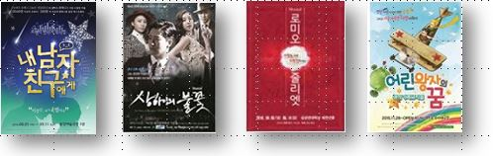
연극
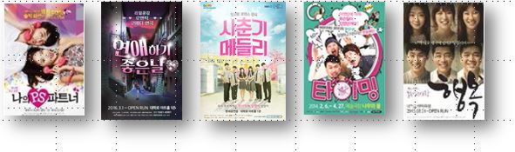

11. 공연장 소개
대한민국 공연예술의 메카, 대학로의 중심
대학로 유니플렉스 2관
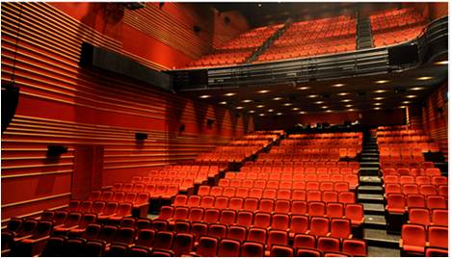
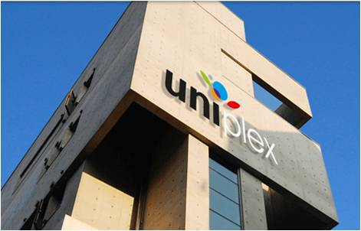
대학로는 200여 개의 공연장이 모여있는 대한민국 공연예술의 메카이다. 유니플렉스는 대학로의 중심지인 마로니에 공원 근처에 자리하며, 지하 4층, 지상 6층 규모의 복합문화예술공연장으로 3개의 대, 중, 소공연장으로 이루어져 있으며, 이 중 2관은 타 소극장에 비해 월등한 시스템을 갖추어 다양한 장르의 만족도 높은 공연을 선보일 수 있다.
2013년 11월, 개관과 동시에 뮤지컬 그리스를 시작으로 트레이스유, 쓰릴미 등의 뮤지컬과 웃음의 대학, 맨프럼어스 등의 연극으로 작품성과 흥행성을 고루 갖춘 다양한 장르의 공연을 통해 많은 관객에게 사랑 받고 있는 대학로의 대표 공연장이다.

객 석 : 총 306석
위 치 : 서울시 종로구 대학로12길 64 (종로구 동숭동 1-94)


